实验5 蓝牙数码管控制实验-V20160608
1.实验目的
编写APP程序控制蓝牙数码管节点；
2.实验设备
硬件：移动互联网开发终端、蓝牙数码管输出节点；
软件：Android开发环境；
3.实验原理
以下硬件原理部分内容，不会做为比赛考点出现，也不影响实验练习步骤，仅作了解即可。
3.1 数码管工作原理介绍
数码管工作介绍，如图2.1，右边位号为DS为四位带小数点的数码管，其中a、b、c、d、e、f、g、dp是段选，GRID1、GRID2、GRID3、GRID4为位选，数码管是由带锁存功能的TM1620芯片（图中U1）驱动显示的，STC单片机通过D1、D6、D0三个控制口用SPI通信方式把数据发送给TM1620芯片，TM1620芯片再去控制数码管的段选及位选。
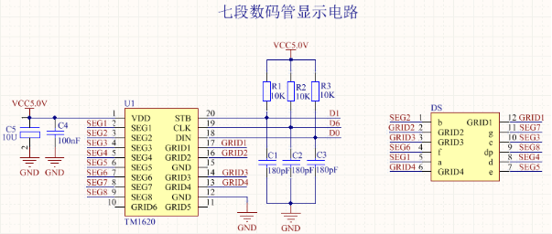
图3.1

4.实验步骤
使用实验1 蓝牙温湿度传感器读取实验所介绍方法，在Eclipse下打开\移动互联网开发平台配套光盘-CDMI-L01-12\源代码\实验5 蓝牙数码管控制实验工程，并将程序下载到移动互联网开发终端，如图4.1所示；正确扫描到节点并连接，依次点击页面右方的数字按键，观察蓝牙数码管控制节点上的数字变化；确保节点上的S1三位拨打开关处于中间位置。
注意，在本例中，蓝牙数码管输出节点的名称是 FRO-BLE4.0。在参赛选手使用的实验箱出厂时，会对每一个蓝牙节点进行不同的命名，命名规范请参考文档移动互联网开发平台配套光盘-CDMI-L01-12\附件\出厂默认各节点IP地址及名称表。
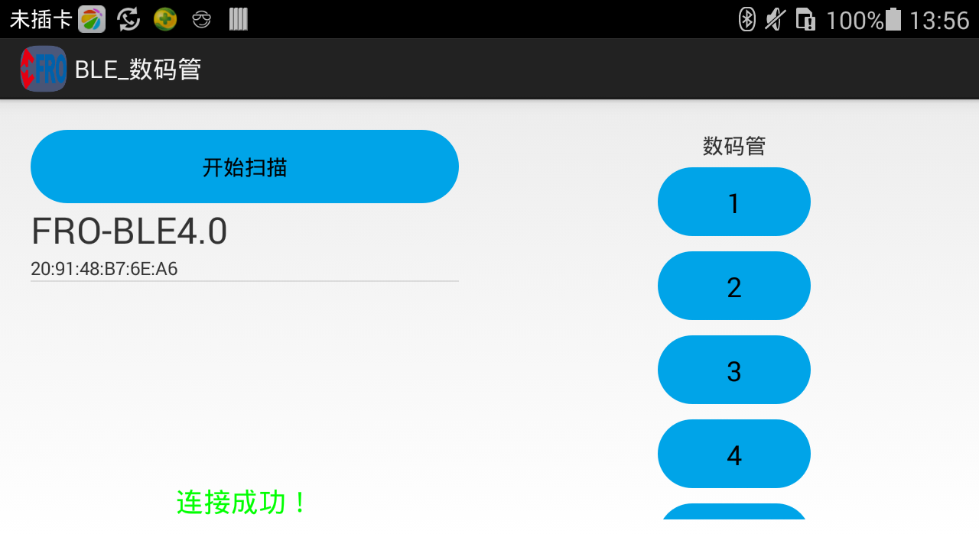
图4.1
5.源码解析及考点
A.扫描蓝牙设备，源码在MainActivity.java，如图5.1所示。
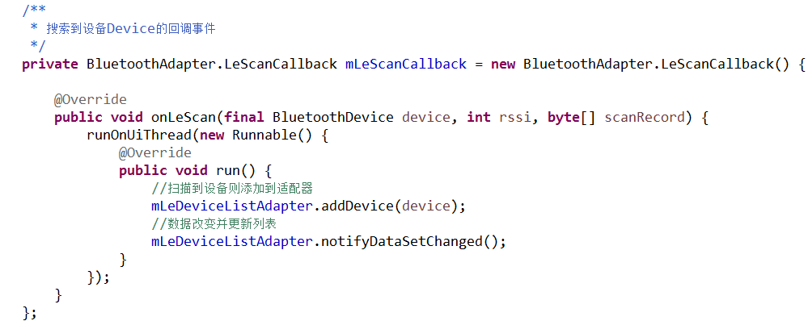
图5.1
B.连接蓝牙设备，源码在MainActivity.java，如图5.2所示。
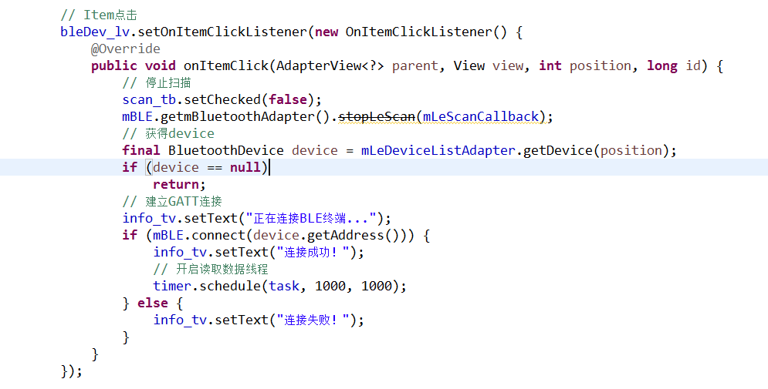
图5.2
C.发送命令，源码在MainActivity.java，如5.2所示。模块通信协议请参考文档移动互联网开发平台配套光盘-CDMI-L01-12\附件\移动互联网开发平台各模块数据通信协议。
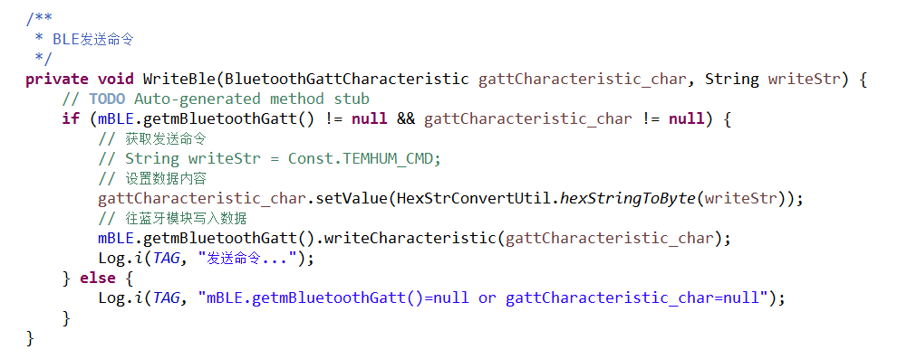
图5.3
D.解析返回数据并显示，源码在MainActivity.java，如5.4所示。
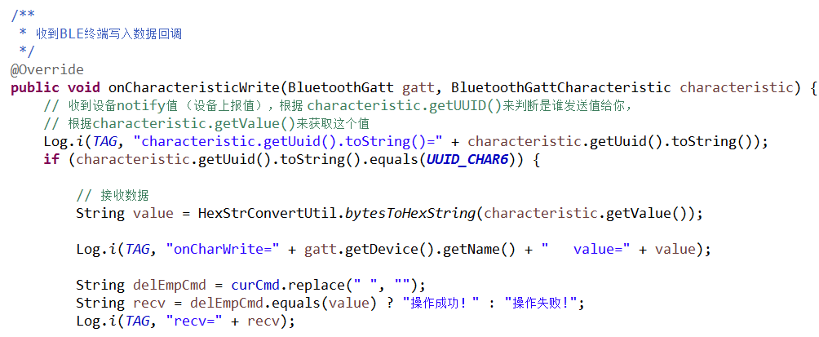
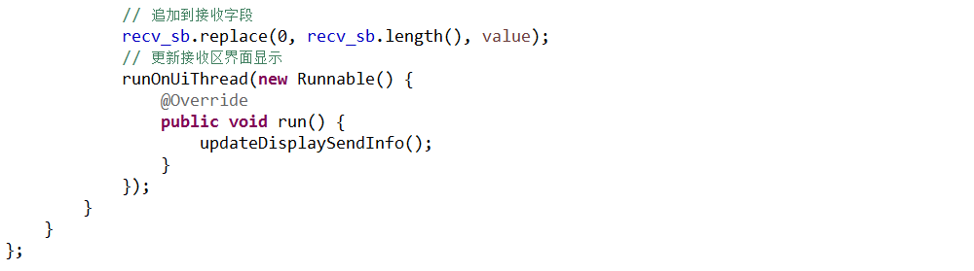
图5.4

